ОТЧЁТ
О ПРОВЕДЕНИИ НЕДЕЛИ ПСИХОЛОГИИ
«Узнай новое о себе и для себя!»

Согласно плану работы педагога-психолога с 12.03.12 по 17.03.12 в ГБС(К)ОУ школе-интернате №2 г. Ейска проходила Неделя психологии под девизом: «Узнай новое о себе и для себя!».
Основной целью проведения Недели психологии было повышение благоприятного психологического климата в учебно-воспитательном процессе. Были поставлены следующие задачи:
- Повышение психологической компетентности учащихся, педагогов и родителей.
- Формирование представления о важности психологической науки, как одной из составляющих человекознания.
- Содействие развитию личности учащихся, помощь при построении межличностных отношений со старшими и со сверстниками.
Каждый день на Неделе имел свою тематическую нагрузку. В течение Недели проводились мероприятия, направленные на самопознание и саморазвитие всех участников образовательного процесса.

12.03 в 15.00 состоялось торжественное открытие Недели психологии.
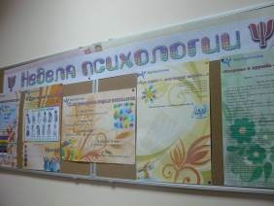

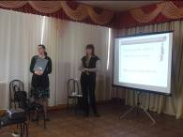
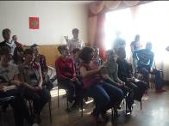

1 день. Понедельник. «Пусть в твоей жизни не будет черных полос!»

Тренинг для учащихся 9-12 классов «Умение сказать «НЕТ». Основная цель - умение четко формулировать аргументы против вредных привычек, противостоять давлению сверстников. Ставились следующие задачи: углубить представление детей о вредных привычках; способствовать воспитанию отрицательного отношения к табаку, алкоголю, наркомании; побуждать детей к сопротивлению вредным привычкам, учить противостоять давлению сверстников; развивать критическое мышление; воспитывать активную жизненную позицию.
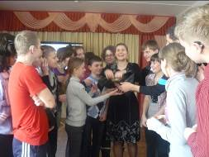
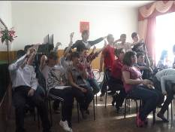

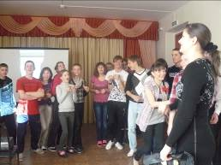

2 день. Вторник. «Пусть мы разные, ну что ж…»

- Общешкольная акция «Дневник эмоций»
- Анкетирование учащихся (направленность интересов).
- Общешкольное мероприятие «Следопыт».
Все мероприятия направлены на сплочение всех участников учебно-воспитательного процесса и изучение психологического климата и особенностей личности учащихся 9-12 классов, связанных с их профориентацией.
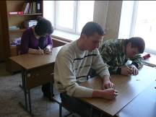
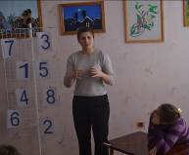
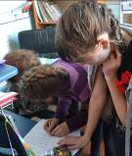
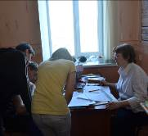

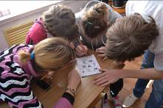
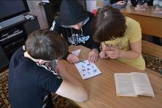
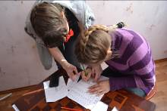

День третий: Жёлтый

Жёлтый – очень тёплый. Как солнце дарит нам тепло, так и мы можем дарить друг другу тепло наших сердец.

3 день. Среда. «Здоровье и дружба – путь к успеху!»

- Работа со стенгазетой.
- Общешкольное мероприятие для учащихся 1-4 классов. На данном мероприятии использовались игры и упражнения на развитие внимания, наблюдательности, принятие детьми друг друга, достижение взаимопонимания и сплоченности, умение передавать положительное эмоциональное состояние.

4 день. Четверг. «Кто ищет – тот всегда найдет!»

Цель: развитие познавательных процессов.
Выполнение детьми индивидуальных заданий.

5 день. Пятница. «Все хорошо, что хорошо кончается!»

- Работа со стенной газетой.
- Консультация для педагогов «Интересы наших детей»

6 день. Суббота. «А напоследок я скажу…»

Закрытие Недели психологии. Награждение самых активных участников.
